Муниципальное казенное общеобразовательное учреждение «Прилогинская средняя общеобразовательная школа»

Портфолио

Учителя русского языка и литературы

Остроговой Ларисы Викторовны

Раздел №1

Общие сведения
об учителе

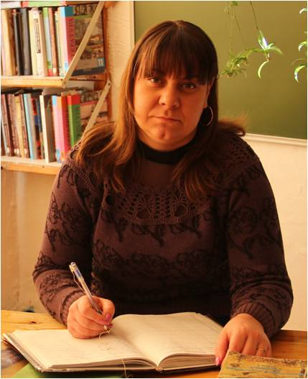

Острогова Лариса Викторовна
Окончила Шадринский государственный педагогический институт в 2004 году по специальности учитель русского языка, литературы и культурологии.

Квалификационная категория-первая

Тема по самообразованию: «Развитие критического мышления на уроках русского языка и литературы»
Педагогическое кредо: « ВОЗЬМИТЕ ЧАШУ ТЕРПЕНИЯ, ВЛЕЙТЕ ТУДА ПОЛНОЕ СЕРДЦЕ ЛЮБВИ, БРОСЬТЕ ДВЕ ПРИГОРШНИ ЩЕДРОСТИ, ПЛЕСНИТЕ ТУДА ЖЕ ЮМОРА, ПОСЫПЬТЕ ДОБРОТОЙ, ДОБАВЬТЕ КАК МОЖНО БОЛЬШЕ ВЕРЫ И ВСЕ ЭТО ХОРОШЕНЬКО ПЕРЕМЕШАЙТЕ. ПОТОМ НАМАЖЬТЕ НА КУСОК ОТПУЩЕННОЙ ВАМ ЖИЗНИ И ПРЕДЛАГАЙТЕ ВСЕМ, КОГО ВСТРЕТИТЕ НА СВОЕМ ПУТИ...»

ОБРАЗОВАНИЕ

● В 2004 году окончила Шадринский государственный педагогический институт. Присуждена квалификация учитель русского языка, литературы и культурологии по специальностям «Филология» и «Культурология»
●В 2014 году прошла профессиональную переподготовку в государственном автономном образовательном учреждении дополнительного профессионального образования «Институт развития образования и социальных технологий». Диплом дает право на ведение профессиональной деятельности в сфере менеджмента в образовании

ТРУДОВОЙ И ПЕДАГОГИЧЕСКИЙ СТАЖ РАБОТЫ

●2004год-учитель русского языка и литературы в МОУ «Прилогинская СОШ» Лебяжьевского района Курганской области

●2006год-учитель русского языка и литературы, заместитель директора по воспитальной работе в МОУ «Прилогинская СОШ» Лебяжьевского района Курганской области.
- 2010 год – Учитель комплексного предмета «Основы православной культуры и светской этики»

●2012год-учитель русского языка и литературы, ОРКСЭ, заместитель директора по учебно-воспитальной работе в МКОУ «Прилогинская СОШ» Лебяжьевского района Курганской области.

●С 2014 - учитель учитель русского языка и литературы, ОРКСЭ в МКОУ «Прилогинская СОШ» Лебяжьевского района Курганской области.
- С 2010 – тренер-преподаватель по волейболу МКОУ ДОД «Лебяжьевская ДЮСШ» п. Лебяжья

●2010год-присвоена первая квалификационная категория

СТАЖ РАБОТЫ В
МКОУ «Прилогинская средняя общеобразовательная школа»- 10лет,

ОБЩИЙ ПЕДАГОГИЧЕСКИЙ СТАЖ- 10 лет

1.Официальные документы.

№ | Название документа | Содержание | Кем выдан | Когда выдан
1 | Диплом № ВСВ 0492296 | «Учитель русского языка, литературы и культурологии» | Государственное образовательное учреждение высшего профессионального образования «Шадринский государственный педагогический институт» | 24.06.2004г.
2 | Похвальная грамота МОУ Прилогинская СОШ | За добросовестную творческую работу подрастающим поколением,за помощь в организации воспитальных мероприятий, в номинации «Оптимист». | Руководитель МО классных руководителей Старцева Г.А. | 18.05.2006 г.
3 | Грамота комитета по вопросам культуры, спорта и молодежной политике администрации Варгашинского района | За второе место в Кубке Победы по волейболу | Председатель Комитета Н.Б.Петров | 22.04.2007 г.
4 | Благодарность администрации Прилогинского сельского совета, совета ДК | За активное участие в культурной жизни села и проведении праздника «День защиты детей» | Председатель Чеботина Е.А. | 25.08.2007 г.
5 | Грамота районного Кадрового клуба | За активную, плодотворную работу с детскими общественным объединением, за тесное сотрудничество, за умение поддержать детские и молодежные инициативы | Краснобаева С.В. | 06.09.2010 г.
6 | Грамота Лебяжьевского ОУО | За победу в районном конкурсе «Учитель года 2010» в номинации «Лучший учитель русского языка и литературы» | Заведующая Лебяжьевским ОУО С.Ф.Тютрина | 29.03.2010год
7 | Диплом | За участие в конкурсе «Лучший по профессии» | Руководитель ТШО Арлагульский Носкова Т.Г. | 05.03.2010год
8 | Грамота государственного образовательного учреждения дополнительного образования детей «Детско-юношеский цент» | За активную, творческую работу с органом ученического самоуправления Прилогинской средней школы, за поддержку детских и молодежных инициатив, за создание условий для участия актива в районных молодежных мероприятиях | Директор государственного образовательного учреждения дополнительного образования детей «Детско-юношеский цент» Ю.А.Козлова | 11.04.2011г.
9 | Грамота Лебяжьевского ОУО | За плодотворную работу по воспитанию подрастающего поколения | Заведующая Лебяжьевским ОУО Кононова Т.С. | 05.10.2011г.
10 | Грамота Лебяжьевского ОУО | Тренеру-преподавателю МКОУ ДОД «Лебяжьевская ДЮСШ» за плодотворный труд и личный вклад в развитие физической культуры и спорта в Лебяжьевском районе. | Заведующая Лебяжьевским ОУО Кононова Т.С. | 2011год
11 | Грамота МКОУ ДОД «Лебяжьевский Дом детского творчества» | За подготовку лауреата 3 степени районного фестиваля творчества «Мы все талантливы!» в номинации «Школьный театр»(конкурс чтецов) | Начальник отдела по делам молодежи Администрации Лебяжьевского района Е.В. Краснобаев;  Директор МКОУ ДОД «Лебяжьевский Дом детского творчества» Е.А. Мазалова | 2012год
12 | Благодарность председателя Регионального отделения ДОСААФ России Курганской области | За большой вклад в решение Уставных задач оборонного общества, участие в патриотическом воспитании молодежи, подготовке по военно-учетным специальностям для Вооруженных Сил Российской Федерации, содействие развитию технических и военно-прикладных видов спорта и в связи с празднованием 85-летия со дня основания ОСОАВИАХИМ-ДОСААФ СССР – РОСТО(ДОСААФ) – ДОСААФ | Председатель Регионального отделения ДОСААФ России Курганской области. г.Курган  Н.П.Сытник | 2012год
13 | Благодарственное письмо Лебяжьевского ОУО | За многолетний, добросовестный и плодотворный труд со школьными детскими общественными объединениями и организацию школьного самоуправления | Заведующая Лебяжьевским ОУО Кононова Т.С. | 2012г.
14 | Почетная грамота | За использование современных технологий в обучении и воспитании подрастающего поколения. | Директор МКОУ «Прилогинская СОШ» Бычков Е.А. | 07.03.2012г.
15 | Грамота | За первое место в первенстве Лебяжьевского района по волейболу среди женщин. | Директор ДЮСШ Герасимов Д.В. | 2013г.
16 | Грамота районного кадрового клуба | За тесное, плодотворное, многолетнее сотрудничество, за умение работать в команде. За системную организацию воспитальной работы с детьми и молодежью в Лебяжьевском районе. | Районный кадровый клуб | 2013г.
17 | Грамота МКОУ «Прилогинская СОШ» | За достижение высоких педагогических результатов, неординарность мышления, творческий подход к порученному делу и высокий уровень профессионального мастерства. | Директор МКОУ «Прилогинская СОШ» Бычков Е.А. | 03.10.2014г.
18 | Грамота МКОУ «Прилогинская СОШ» | За активность, энтузиазм в работе и высокий профессиональный уровень | Директор МКОУ «Прилогинская СОШ» Бычков Е.А. | 07.03.2014
19 | Грамота МКОУ «Прилогинская СОШ» | В номинации «Самая справедливая» | Директор МКОУ «Прилогинская СОШ» Бычков Е.А. | 2014г.
20 | Грамота Лебяжьевского ОУО | За высокие показатели по результатам Государственной итоговой аттестации в 9 и 11 классах. | Заведующая Лебяжьевским ОУО Кононова Т.С. | 2014г.

(здесь прилагаются оригиналы или копии соответствующих документов)
2. Данные о повышении квалификации и профессиональной подготовке.

1 | Название методического объединения или кафедры, в котором работает учитель. | Тема, над которой работает структура | Тема, над которой работает учитель в рамках этой структуры | Сроки работы
 | Школьное методическое объединение учителей русского языка и литературы. | Профессиональная компетентность педагога как средство повышения эффективности образовательного процесса. | Использование современных методов обучения на уроках русского языка и литературы как средство повышения эффективности образовательного процесса.
2 | Название творческой группы, в которой работает (работал) учитель. | Тема, над которой работает группа | Тема, над которой работает учитель в рамках группы | Сроки работы
 | Проблемная группа «Использование ИКТ на уроках русского языка и литературы». | Эффективное использование ИКТ на уроках русского языка и литературы. | «Использование ИКТ на уроках русского языка и литературы».

3. Систематичность повышения квалификации.
№ | Название курсов повышения квалификации | Кол-во часов аудиторных занятий | Сроки | Вид полученного документа
1. | «Актуальные вопросы преподавания курса «Основы религиозных культур и светской этики» | 72 часа | с 09.03по 18.03.2010год | Удостоверение о краткосрочном повышении квалификации №у-9000/вн
2. | «Подготовка к Государственной итоговой аттестации» | 72 часа | с 16.01 по 28.02.2013год | Сертификат №
3. | «Внедрение технологии развития критического мышления через чтение и письмо в образовательный процесс» | 72 часа | с 07.04 по 18.04.2014год | Сертификат №2257
4.
5.
6.

(здесь прилагаются оригиналы или копии соответствующих документов)
Раздел №2

Результаты
педагогической
деятельности

Учебно-методическое обеспечение.

В настоящее время веду уроки по русскому языку по программе под редакцией Ладыженской Т.А. с 7-го по 9 класс, по программе Власенкова А.И. и Грекова В.Ф.с 10по11класс, по программе Г.Ф.Хлебинской. «Программа для общеобразовательных учреждений. (имеет гриф «Рекомендовано министерством образования и науки Российской Федерации».)для 10-11классов,
по литературе по программе под редакцией Беленького Г.И.. с 5-го по 11 класс,
На уроках использую учебники и методические пособия, одобренные Министерством образования РФ.

Учебники.

Русский язык

1. ЛадыженскаяТ.А. Баранов М.Т. « Русский язык учебник для( 5.6.7.8) класса».-М.: Просвещение,2008
2. Бархударов, Чешко и др. « Русский язык учебник для 9 класса».-М.: Просвещение, 2008
3. « Сборник текстов для проведения письменного экзамена по русскому языку за курс основной школы. 9 класс».: учеб. пособие для учащихся общеобразоват. учреждений/авт.-сост. Л. М. Рыбченкова, В.Л. Склярова. – 10-е изд., стереотип.-М.: Дрофа, 2008.
4.Власенков А.И., Рыбченкова Л.М. «Русский язык. Грамматика. Текст. Стили речи »,10-11класс.-М.Просвещение. 2007
5.Греков В.Ф., Чешко А.А. «Пособие для занятий по русскому языку в старших классах».-М. Просвещение. 2008
6 Русскийязык.10класс.Г.Ф.Хлебинская. –М.:ОЛМА- Учебник: ОЛМА Медиа Групп, 2010.

Литература

1. Снежневская М.А. « Литература. Начальный курс.» учебник-хрестоматия для 5 класса.-М.: Мнемозина,2008
2. Беленький Г.И. « Литература. Русская классика.» учебник-практикум и хрестоматия для6- 9 классы.-М.: Мнемозина, 2008
3. Ионин Г.Н. «Русская литература XIX века», учебник-практикум и хрестоматия для 10 класса.-М.: Мнемозина, 2008
4.Лыссый Ю.И. «Русская литература XX века», учебник-практикум и хрестоматия для 11 класса.-М.: Мнемозина, 2008

Методические пособия

Русский язык

1. Богданова Г.А. Уроки русского языка в 5-8 классе.-М.: Просвещение, 2003.
2. Карасёва И.В. Русский язык 5 класс. Поурочное планирование I и II полугодие- Волгоград, изд-во «Учитель»
3. Карасёва И.В. Русский язык 5 класс. Конспекты уроков по развитию речи.- Волгоград, изд-во «Учитель»
4. Богданова Г.А. Уроки русского языка в 9 классе.-М.: Просвещение, 2005.
5. Егорова Н.В. Поурочные разработки по русскому языку.7- 9 класс М.: ВАКО, 2007
6. ЦыбулькоИ.П., Степанова Л.С. ГИА-2010: Экзамен в новой форме: Русский язык 9-й кл.-М. ФИПИ,2009
7. Проверочные материалы по русскому языку для 5-8 классов ср. школы М.: Просвещение, 1991
8. Золотарёв И.В., Дмитриев Л.П. . Поурочные разработки по русскому языку. 10 класс М.: ВАКО, 2005
9. Золотарёв И.В., Дмитриев Л.П, Егорова Н. В. Поурочные разработки по русскому языку. 11 класс М.: ВАКО, 2005
10. Угроватова Т.Ю. Русский язык. 34 урока подготовки к ЕГЭ-М. Эксмо. 2007
11. Владимирова А.В. Русский язык. Орфография и пунктуация в алгоритмах.9-11классы.-М.Эксмо.2007
12Г.Ф.Хлебинская. . Поурочные разработки по русскому языку, 10 класс. / М., ОЛМА Медиа Групп, 2010.
13.Любичева Е. В. Русский язык, методические материалы для проведения уроков. / М., Эксмо, 2007.

Литература

1. Золотарева И.В. Универсальные поурочные разработки по литературе в 5-8 классе.-М.: ВАКО, 2005.
2. Литература: 9 класс.: Метод.советы/В.Я.Коровина, И.С. Збарский – 2-е изд., – М.: Просвещение, 2003
3. Золотарева И.В. Универсальные поурочные разработки по литературе. 9 класс.4-е изд., перераб. и доп. - М.: ВАКО, 2007.
4. Золотарева И.В. Универсальные поурочные разработки по литературе. 10класс.4-е изд., перераб. и доп. - М.: ВАКО, 2007
5.Обернихина Г.А. Русская литература XIX века. 10класс. Профильный уровень. Книга для учителя.2007
6. Золотарева И.В. Универсальные поурочные разработки по литературе. 11класс.4-е изд., перераб. и доп. - М.: ВАКО, 2007

Система работы

Теоретический блок: изучение передового педагогического опыта, научно-методической литературы по предмету, а также изучение литературы по сценическому искусству.

Практический блок : индивидуализация и дифференциация процесса обучения. Работа, направленная подготовку учащихся к единому государственному экзамену, где ведётся не только отработка заданий с выбором ответов, но и особая роль отводится написанию сочинения-рассуждения. Повышение мотивации к учению.

Аналитический блок : анализ и интерпретация полученных результатов на основе мониторинга.
В целях повышения уровня обучения и воспитания учащихся регулярно анализирую свою педагогическую деятельность, выделяю её сильные и слабые стороны, ставлю новые педагогические задачи.
При отборе теоретического и практического материала для урока учитываю дидактические задачи, цели урока, индивидуальные и психологические особенности учащихся.
Использую в своей работе различные нетрадиционные типы урока: уроки-путешествия, встреча с писателями, зачёты, семинары, диспуты, инсценирование и др..

Использование современных технологий обучения.
Для подготовки к урокам активно применяю компьютерные программы Microsoft Office Word, Microsoft Office PowerPoint, Microsoft Office Excel, и др., использую мультимедийные диски («Большая энциклопедия Кирилла и Мефодия»), с помощью этих программ создаю собственные презентации, дидактические материалы к урокам. Использую уже готовые мультимедийные презентации на уроках русского языка и литературы .а также и во внеклассных занятиях.
Для оптимизации образовательного процесса применяю игровые технологии, технологию проблемного обучения, много внимания уделяю ЗСБТ, т.к. это приоритетное напраление в работе нашей школы, дифференцированное обучение, КСО, групповые технологии, индивидуальные, классно-урочные технологии, творческие, объяснительно-иллюстративные технологии, а также классная, групповая, индивидуальная и коллективная формы организации обучения и воспитания.

Обмен опытом

1. Использование современных образовательных технологий, в том числе информационно-коммуникационных, в процессе обучения предмету и в воспитательной работе
№ | Название используемой технологии | Классы (группы), в которых используется | Обоснование применения. | Имеющийся или прогнозируемый результат.
1 | Применение ИКТ . | Во всех классах. | - повышение мотивации учащихся  - новый уровень восприятия учебного материала  - достижение дифференциации обучения учащихся  - развитие информационной компетенции | - развитие самостоятельных умений и навыков учащихся  - повышение интереса к изучаемому предмету  - развитие компетенций  - повышается уровень компьютерных знаний
2 | Технология индивидуального обучения. | Во всех классах. | - применение заданий разного уровня | - развитие умения самостоятельного выполнения работы  - умение учащегося оценивать собственные возможности и результаты
3 | Методика работы в группах с интеграцией индивидуализированного обучения | Во всех классах. | - Развитие  - сотрудничества в ученическом коллективе  - развитие коммуникативных навыков учащихся | - повышается интерес к предмету  - развитие навыков коллективной деятельности  - повышается успеваемость и качество знаний по предмету
4 | Интеграция уроков (частичная) | Во всех классах | ●всевозможная интеграция уроков русского языка и литературы, частично – литература- история. | - уметь извлекать знания в межпредметной деятельности
5 | Игровые технологии (автор Б.П.Никитин) | Во всех классах | ● повышение мотивации учащихся | - повышение интереса к изучаемому предмету
6 | Здоровьесберегающие | Во всех классах | • повышение эффективности уровня | - улучшение качества знаний
7 | Технология уровневой дифференциации В.В.Фирсова | Во всех классах | • применение заданий разного уровня | - развитие умения самостоятельной работы  - умение учащегося оценивать собственные возможности и результаты
8 | Система преподавания литературы как предмета, формирующего человека. Е.Н.Ильин | Во всех классах | • привитие интереса к предмету | - воспитание нравственно-эстетических качеств

!!!!!!!!!!!!!!!!!!2013-2014учебный год

Итоговые результаты по предмету

Предмет | Всего  учащихся | Класс 9 | 5 | 4 | 3 | Качество  знаний | Успеваемость

Русский язык

Результаты экзамена по русскому языку в форме ГИА. 2013-2014 учебный год

Предмет | Всего  учащихся | Класс | 5 | 4 | 3 | Качество  знаний | Успеваемость

Русский язык

Итоговые результаты по предмету

Предмет | Всего  учащихся | Класс 9 | 5 | 4 | 3 | Качество  знаний | Успеваемость

Литература

2013-2014 учебный год

Итоговые результаты по предмету
Предмет | Всего  учащихся | Класс 11 | 5 | 4 | 3 | Качество  знаний | Успеваемость
Русский язык |  |  |  |  |  |  | 100%
Русский язык |  |  |  |  |  |  | 100%

Предмет | Всего  учащихся | Класс | 5 | 4 | 3 | Качество  знаний | Успеваемость
Литература |  |  |  |  |  |  | 100%
Литература |  |  |  |  |  |  | 100%

Участие в семинарах и методических днях.

Участие учащихся в научно-практических конференциях

Учебный год | Школьный уровень | Районный уровень

Участие в семинарах, мастер-классах, творческих отчётах

Учебный год | Мероприятие | Тема | Категория слушателей

Участие учащихся в конкурсах, фестивалях, смотрах.

Учебный год | Школьный уровень | Районный уровень
2013-2014 | Конкурс чтецов | Лауреат 3 степени (конкурс «Мы все талантлтливы!») Хасанов В.
2014 - 2015 | Неделя словесности

Участие учащихся в олимпиадах

Учебный год | Школьный уровень | Районный уровень | Областной уровень
2014 -2015 | Прокопьева Е. -3 место | Прокопьева Е. - участие | -

Раздел №3

Научно-методическая
деятельность

Участие в методических и предметных неделях школы

Учебный год | Название | Форма участия | Результат
2014 -15 | Неделя словесности, посвящённая 200-летию М.Ю. Лермонтову | 1.Конкурс чтецов  2.Исполнение инсценировок «Театр»

Самообразование.

Школьная газета как средство организации детского досуга и нравственного воспитания учащихся.

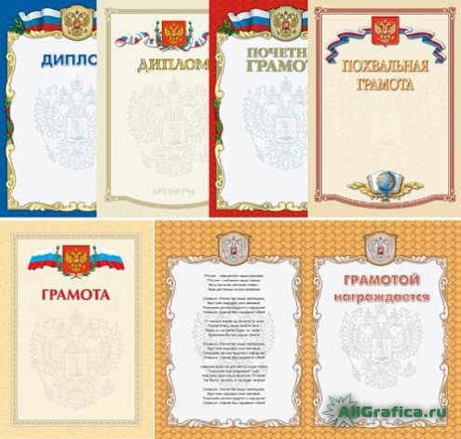

Раздел №4

Внеурочная
деятельность по
предмету

Внеурочная работа по предмету ставит перед собой цель: углубить знания, полученные школьниками на уроках, сделать процесс познания интересным и увлекательным. В ходе внеурочной работы приобретаются умения работать с книгой и справочной литературой, реферировать и рецензировать, готовить сообщения и доклады, выступать с ними перед детской или взрослой аудиторией.
Ежегодно мои ученики принимают активное участие в школьных, районных, и Всероссийских конкурсах по русскому языку и литературе, олимпиадах, научно-практических конференциях.

Педагогический анализ участия детей в олимпиадах и конкурсах

2012-2013 учебный год

1.Всероссийская олимпиада школьников по русскому языку - школьный этап

2.Всероссийская олимпиада школьников по литературе - школьный этап

3.Международный конкурс «Русский медвежонок»-2012

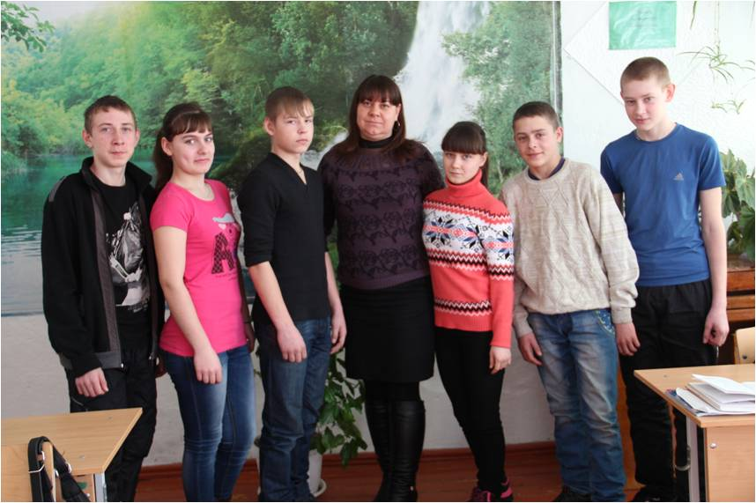

Раздел №5

Классное руководство
8 класс

Описание системы воспитательной работы в классе, ее влияния на развитие воспитательного пространства школы.

На протяжении 10 лет педагогической деятельности в МКОУ «Прилогинская СОШ» являюсь классным руководителем.
В 2014 году выпустила 11 класс, который вела с 2012 года.
В этом учебном году являюсь классным руководителем 8 класса. Поскольку в 8 класс влились учащиеся с перефирии, то основной целью воспитательной деятельности является воспитание этической культуры школьников; развитие творческой личности и творческих устремлений учеников в индивидуальной и совместной деятельности; формирование навыков самообразования и самовоспитания. Для достижения цели поставлены следующие задачи:
1. Сплочение классного коллектива, организация его жизнедеятельности в соответствии с нормами нравственности и творчества.
2. Создание комфортных условий пребывания учащихся в классе.
3. Создание условий для проявления и развития творческого потенциала учащихся.
4.Содействие обогащению духовного мира, формированию мировоззрения, развитию познавательной активности учащихся.
5. Формирование коммуникативных умений и навыков, способности адекватно выбирать формы и способы общения в различных ситуациях.
Поставленные цели и задачи реализовываются, благодаря работе:
- планирования внеклассных дел по разным направлениям;
- сотрудничества с учителями, работающими в классе;
- сотрудничества с родителями;
- сотрудничества с общественными организациями и различными службами.
В этом учебном году ученики 8 класса через внеклассную деятельность реализовывали свои возможности.
. Также задачей классного руководителя и родителей является создание комфортных условий пребывания учащихся в классе и школе.

(здесь помещаются Грамоты, Дипломы класса)

